学校代码：10385 分类号：

研究生学号：21013070026 密 级：

**不同取向（手征）耦合机制下的集群动力学**

**Cluster dynamics under different orientation (chiral) coupling mechanisms**

作者姓名： **徐旖欣**

指导教师： **郑志刚**

合作教师：

学 科： **系统科学**

研究方向： **复杂系统的集群动力学**

所在学院： **数学科学学院**

**论文提交日期：二零二四年三月一日**

学 位 论 文 答 辩 委 员 会 决 议

根据《中华人民共和国学位条例》、《中华人民共和国学位条例暂行实施办法》、《华侨大学学位授予工作细则》及《华侨大学研究生学位论文质量监控与评阅答辩的管理规定》的规定，学位论文答辩委员会经充分交换意见，对论文做出评价，并以无记名投票方式进行表决，同意该同学通过硕士学位论文答辩，同意授予硕士学位。

答辩委员会(主席签名)：

答辩时间： 年 月 日

|  |
| --- |
| 学位论文独创性声明  本人声明兹呈交的学位论文是本人在导师指导下完成的研究成果。论文写作中不包含其他人已经发表或撰写过的研究内容，如参考他人或集体的科研成果，均在论文中以明确的方式说明。本人依法享有和承担由此论文所产生的权利和责任。  论文作者签名： 签名日期： |

|  |
| --- |
| 学位论文版权使用授权声明  本人同意授权华侨大学有权保留并向国家机关或机构送交学位论文的复印件和电子版，允许学位论文被查阅和借阅。本人授权华侨大学可以将本学位论文的全部内容或部分内容编入有关数据库进行检索，可以采用影印、缩印或扫描等复制手段保存和汇编本学位论文。  论文作者签名： 指导教师签名：  签 名 日 期： 签 名 日 期： |

摘 要

在

……

关键词：

**Abstract**

:

……

**Keywords:**

目 录

第1章 引言 1

1.1 集群动力学 1

1.1.1 集群现象 1

1.1.2 集群动力学 1

1.1.3 集群的研究意义 2

1.2 同步耦合动力学 3

1.2.1 同步现象 3

1.2.2 同步动力学 4

1.2.3 同步的研究意义 4

1.3 集群与同步耦合动力学 5

1.3.1 集群与同步耦合结合背景 6

1.3.2 集群与同步耦合研究意义 6

第2章 基础模型与研究方法 7

2.1 Kuramoto模型 7

2.2 Vicsek模型 8

2.3 复杂网络理论 10

2.3.1 经典空间拓扑结构 10

2.3.1 复杂网络拓扑 10

第3章 不同取向耦合集群动力学 12

3.1 背景模型 12

3.2 空间距离权重函数 12

3.3 数值仿真 13

第4章 空间距离 $d_{0}$ 和耦合强度 $λ$ 对模型的影响 15

4.1 四种空间状态 15

4.1.1 四环状态 16

4.1.2 双环状态 17

4.1.3 1环1集群状态 18

4.1.4 双集群状态 19

4.2 序参量 20

4.2.1 全局序参量定义 20

4.2.2 固定距离时耦合强度λ对序参量的影响 21

4.2.3 相位单位圆 24

第5章 28

第1章 引言

1.1 集群动力学

1.1.1 集群现象

集群现象，又叫集体行为或群集效应，是指大量的个体在没有中心控制的情况下通过相互作用或信息交流，自发的形成从无序到有序、同步运动或相同行为的现象。这种现象广泛存在于自然界和社会科学中，体现出系统从无序到有序的涌现过程。

在自然界中，这种集群现象在多种生物层级上都有所体现，从微观的细胞到宏观的社会性动物群体。首先在微观层面，可以在细菌集群系统[1]中发现，有些种类的细菌会分泌一些特殊物质来粘附彼此，可以在培养皿种形成肉眼可见的菌落[11][12]。在宏观层面，鱼类集群[2] [6][7][8]中，海洋中的鱼群会快速地协同游动，展示出一致的方向变化与规避危险的能力，它们一般通过水流感知、视觉信号传递和个体间的接触刺激等因素驱动。鸟类集群[4][5]迁徙过程中，鸟群会形成紧密编队飞行，巧妙利用空气动力学原理来节省能量；同时，集群飞行也提供了防御捕食者和共享信息的好处。再比如群居生活的羊群集群，这也可以追溯到它的生存本能，集群生活有助于减少个体被捕食的风险，同时也方便资源共享和社会学习。

1.1.2 集群动力学

集群行为在自然界中非常普遍，这一惊人的自然现象吸引了许多物理学家、生物学家和控制科学家来研究。比如鸟类列队飞行，在这些现象背后，存在着一系列局部规则，比如避免碰撞、保持一定邻域内的距离、跟随邻居运动方向等等因素，这些规则最终导致了从微观到宏观尺度上的涌现现象。他们通过观察、模拟和数学证明来探索集群行为的本质[13]，集群动力学逐渐开始开展起来。

集群动力学(Swarm Dynamics)是研究大量自驱动个体系统集体行为的学科，这些个体可以是物理实体（如鸟群、鱼群、昆虫群等）、机器人集群或抽象的社会经济系统中的参与者。集群动力学融合了物理学、生物学、计算机科学和数学等多个领域的理论与方法，探讨在没有中心控制的情况下，简单规则如何导致复杂、有序的行为模式出现。

1986年计算机图形学家Craig Reynolds提出Boids模型，它是一种模拟自然界中鸟群、鱼群等动物集群行为的模型。这个模型通过三条基本的行为规则聚集、同步和分离来模拟集群运动，让虚拟的Boids个体在没有中央控制的情况下表现出类似真实生物群体的集群行为。通过对这三个简单规则的计算和应用，即使每只Boid仅考虑其附近的少数几个伙伴，整个群体也能涌现出类似于自然界的集群行为，比如列队飞行、灵活规避障碍物以及迅速响应环境变化等动态模式。这三个原则为集群运动的研究提供了方向[15][16][17]。在集群同步方面，最著名的模型是1995年由Vicsek[18]提出的Vicsek模型（VM）。在Vicsek模型中，所有智能体随机分布在一个周期性的二维平面环境中，具有相同的固定速度和通信半径。在方向更新中，每个智能体以通信半径内所有邻居（包括自身）的平均方向作为下一步的方向。虽然Vicsek模型的机理很简单，但它能很好地模拟自然界中从无序到有序的相变过程。Vicsek模型是一种考虑了速度、加速度、位置和方向信息耦合的自驱动粒子模型，用于模拟具有内在动力学特性的集群行为。Vicsek模型也是本篇论文研究模型的基础。除此之外，统计物理学中的Ising模型也可以用于研究集群动力学，1925年德国物理学家Ernst Ising在他的博士论文中首次详细研究，该模型最初是用来解释铁磁性材料的磁有序现象。Ising模型的关键在于研究温度变化时，系统从无序态到有序态的转变。

1.1.3 集群的研究意义

研究集群动力学具有深远的科学意义和广泛的应用价值，其重要性体现在多个维度。

首先集群动力学揭示了自然界中的自组织现象，为人们理解自然界中无处不在的群体行为提供了理论框架。从鸟群飞行、鱼群游动到昆虫聚集，这些看似复杂而有序的行为模式实际上是大量个体遵循简单规则互动的结果。通过对集群动力学的研究，科学家能够揭示生物群体如何通过局部交互实现宏观层面的高效协作和适应环境变化。集群动力学还探索了复杂系统涌现特性，因为集群动力学是复杂系统科学的重要分支，它关注的是微观个体之间的相互作用如何导致宏观层面上的集体性质或“涌现”现象。这种从微观到宏观的跨尺度研究对于理解复杂系统的整体行为至关重要，对于自然界中生命运动特点、生态平衡维持以及社会经济系统的运行规律等问题会有很好的解释。

研究集群动力学促进了数学建模和计算机模拟技术的进步，例如，Vicsek模型、Boids模型等都已成为描述集群行为的经典算法，它们不仅可以模拟现实世界的现象，还能用于设计新的实验来验证理论预测。研究集群运动并不是物理学家的专利，计算机科学家与数学家也积极参与其中，让集群运动的模型推广应用在更多先进领域，比如人工智能与机器人技术。在工程技术领域，集群动力学为多机器人系统的设计与控制提供了灵感来源。模仿自然界的集群行为，科研人员可以开发出具有自我组织、自主协同能力的机器人集群，应用于空间探索、灾难救援、环境监测等多个场景。集群动力学不仅在自然科学中发挥重要作用，也在社会科学中产生影响。在解决现实世界的挑战上，也可以应用于如优化交通流量、改善网络路由策略、提升无人机编队效率、分析金融市场行为以及指导社交网络信息传播等方面问题。

集群动力学的研究涉及物理学、生物学、计算机科学、数学以及经济学等多个学科，其研究成果跨越了传统学科边界，有力地推动了跨学科的合作与创新。综合来看，集群动力学研究的意义不仅在于深化对自然界复杂现象的理解，还在于其广泛的科技应用前景和社会科学借鉴价值。随着相关理论和技术的不断发展和完善，集群动力学将在未来继续发挥重要的桥梁和纽带作用，连接基础科学研究与实际应用需求。

1.2 同步耦合动力学

1.2.1 同步现象

同步现象(Synchronization)是指在物理、生物、社会系统等多个领域中，不同个体或系统之间通过相互作用而在时间上或频率上达到一致性或协调一致的现象。简单来说，就是多个系统在没有外部统一指挥的情况下，它们的运动状态或者行为模式能够自发地按照某种规律一起变化。比如，在物理学中，两个耦合的振子可以因为能量交换和相互影响改变状态而最终以相同频率振动。在生物学中，萤火虫能够集体同步闪光，这是一种典型的生物同步现象，可能是为了吸引异性或迷惑捕食者，通过视觉或者其他环境线索来实现同步。在社会科学中，社交活动中的人群行为也可能出现同步，比如集体鼓掌时大家自然形成的节奏同步。

同步现象揭示了复杂系统内部各部分之间的相互作用如何导致出人意料的有序结构和动态行为，是自然界和人类社会中广泛存在的自组织现象之一。

1.2.2 同步动力学

三个世纪半前荷兰物理学家惠更斯偶然发现家中的摆钟节奏逐渐趋于一致，第一次发现无生命物体之间的同步现象[37]。1967年，Winfree提出了一种生物节律的耦合振子模型[36]，研究成果对于理解心脏疾病（例如心律失常）、神经网络动力学、电力系统的稳定性以及许多其他自然和社会系统中的自组织行为有着深远的影响，用于研究几乎所有动植物的日常活动循环所依据的基础。当耦合强度超过某个阈值时，原本不同步的振子群体会出现同步，这意味着所有的振子会趋向于同一个相位或者频率，同步会以一种类似于相变的方式自发爆发。1975年，日本物理学家Kuramoto简化并精确求解了Winfree的模型，从而广泛引起了人们对耦合振子动力学的兴趣[38]。1986年Sakaguchi通过在正弦相互作用函数中加入相位滞后参数 $α$ 进行研究，这是对经典Kuramoto模型的自然推广[3] 。Kuramoto的模型后来又被推广到其他大型生物振子系统，比如萤火虫同步闪光、青蛙的叫声[39]、放电神经元[40]，甚至是在音乐会上齐声鼓掌的观众[41]。这些分析经常借用统计物理学的技术，如平均场近似[42]、重整化组分析[43]和有限尺度放缩[44]。从生物学到物理学，也有另一个方向的交叉。例如，来自生物同步的见解阐明了中微子振荡[45]、约瑟夫森结阵列的锁相[46]、电网的动力学[47]，以及伦敦千禧桥在开放第一天的意外晃动[48]等问题。近年来，随着网络科学的发展，同步在社会[49][50]，生物[51] [13]，电气系统[52]和swarmalator[53] [54]等领域的应用也得到了极大的提高。

1.2.3 同步的研究意义

同步动力学的研究意义极为深远，它涵盖了基础科学理论探索、工程应用实践以及跨学科的启示等多个方面。首先在理论科学层面，同步动力学有助于揭示自然界中的普遍规律。同步现象在宇宙、地球生态系统、生物体以及人类社会中普遍存在，比如心脏搏动、神经脉冲同步等。同步动力学的研究有助于揭示这些复杂系统中隐藏的自组织规律和动力学原理。通过研究同步动力学，科学家能够更好地理解非线性动力系统、混沌理论以及复杂网络中的集体行为，这些理论对于发展统一的复杂系统理论框架具有重要意义。

其次在工程应用层面，同步动力学的研究在电力系统中的应用最为广泛，比如电力系统稳定问题。电力系统中的发电机同步是保障电力供应稳定的关键，同步动力学原理被应用于电网稳定性分析和故障预防措施的设计。在无线通信和光通信领域，同步问题直接影响信号传输的质量和安全性，同步动力学的研究成果有助于在通信技术的领域中设计更高效的同步算法和抗干扰策略。在机器人与无人驾驶领域，多机器人系统通过同步动力学原理实现机器人间的协同作业，增强整体系统的灵活性和鲁棒性。

同步在跨学科应用与创新层面表现也非常出色，比如医学与生物工程的结合神经科学领域，同步动力学被用于研究大脑神经网络活动的同步现象，有助于理解和治疗神经退行性疾病，同时在生物医学工程中，如心脏起搏器设计、生物信号处理等方面发挥作用。在社会科学与经济系统中，同步动力学原理则可以被运用于研究社会群体行为、市场行为、舆论传播等社会经济现象，加深对群体决策、信息扩散、市场波动等复杂社会现象的洞察。

最后，同步动力学领域的未来发展潜力是巨大的，在新兴技术与产业上会有更好的表现。同步动力学有望在量子计算、物联网、智能电网、生物医疗等领域催生出新的研究方向和技术创新。而对生态系统中生物同步行为的研究，有助于维护生态平衡，指导环境保护和生态修复策略，引领可持续发展。总的来说，同步动力学的研究不仅深化了对自然界复杂现象的认知，而且为解决工程实际问题、推动科学技术进步提供了强大的理论基础与实用工具。

1.3 集群与同步耦合动力学

1.3.1 集群与同步耦合结合背景

集群通常是指个体在空间中的自组织，而不考虑内部状态的影响。在同步行为里，其中振子调整其内部状态，及时自组织，只有振子的内部相位动力学接收到变化，而没有对空间运动产生太多的影响。

集群和同步的研究有许多共同之处。两者都涉及到大型的、自组织的个体群体，它们根据简单的规则进行交互。两者都处于非线性动力学和统计物理学的交汇点。对集群的研究集中在动物如何移动，而忽略了它们内部状态的动态。对同步的研究则相反：他们关注的是振子的内部动力学，而不是它们的运动。受机器人学和发育生物学应用的推动，对“移动振子”的一些研究使这两个领域取得了联系[55]。

1.3.2 集群与同步耦合研究意义

其实同步和集群之间的这种相互作用在自然界中很普遍。树蛙、蟋蟀、螽斯的叫声节奏与附近的个体同步，它们的运动或许是受到它们叫声的相对阶段的影响[56],比如在叫声同步的同时它们在地面上的位置也会向彼此靠近。对铁磁胶体、精子、陆地机器人、空中无人机和其他活动体的研究也会涉及到这两种动力学[57]。从生物学[56][57]和化学[58][59]，到物理学[60][61]和机器人学[62]，在不同的领域都遇到过。Tanaka等人在这个方向上进行了开创性的工作[63] [64]，当研究“趋化振子”时，它在空间中的运动是由周围的化学物质介导的。除此之外，在过去的十年中已经进行了集群系统的实验中发现秀丽隐杆线虫在靠近时会同步游动步态[65]。最近对线虫的实验研究揭示了同步集群状态的形成，其强度和位置是可控的[66]。2017年由O’Keeffe等人提出的可以集群的振子被称为swarmalator[53]，它具有内部和外部动力学相互影响的性质，可以被识别为一类特殊的主动系统。

同步和集群问题在过去几十年都有着飞速的发展，但对于两者结合的研究开始的相对比较晚，现在对于同时考虑同步和集群的系统的研究并不是很多。希望可以通过结合同步动力学和集群动力学的方式，通过加入视角、阻挫和改变空间作用函数等经典研究方法，探究其对相互系统的影响。

集群动力学与同步动力学的结合不仅加深了对复杂系统内在规律的认识，而且为实际问题的解决提供了有力的理论指导和技术手段，在理论或应用上为两者结合的相互系统给出更多的解释和支撑。

第2章 基础模型与研究方法

2.1 Kuramoto模型

Kuramoto模型是由日本物理学家Yoshiki Kuramoto在1975年提出的，是一个用于描述大量耦合振子同步现象的数学模型。该模型研究的主要问题是理解大量具有内在频率的简单振子如何通过有限强度的相互作用而达到相位同步。Kuramoto模型已经成为研究同步现象的标准模型之一，在物理学、工程学、生物学和社会科学等多个领域都具有广泛的应用。

在Kuramoto模型中，考虑了一个包含个振子的系统，每个振子都有一个内在的自然频率 ，并且可以用表示其瞬时相位。振子之间的相互作用是通过耦合项来体现的，耦合强度用表示。系统的动力学方程可以表示为：

 (1)

在这个公式中，第一项反映了每个振子自身的固有频率，第二项则描述了振子之间的耦合效应，即每个振子都在试图调整其相位以尽量与其它振子保持同步。表示每个振子的固有频率，不同振子之间固有频率可能各不相同，它代表了振子的内在属性差异。代表全局耦合强度，决定了振子间相互作用的强弱。往往值越大，振子更容易被诱导同步。表示振子的相位，反映振子的瞬时状态。Kuramoto模型揭示了集体同步现象的一些关键特性：

相位锁定：存在一个临界耦合强度，当耦合强度超过这个阈值时，系统会从无序状态过渡到有序状态，部分或全部振子的相位趋于一致，形成同步簇或完全同步。

频率同步：频率分布对同步有显著影响，某些分布类型有利于同步的发生。虽然振子的固有频率各异，但在同步状态下，振子的角速度（相位的变化率）会趋向于一致。

临界行为：Kuramoto模型表现出明显的相变行为，即随着耦合强度增加，系统可以从非同步状态转变为同步状态，这个转变通常与一个临界点有关。

集群结构：在实际系统中，可能存在多个同步集群，即一部分振子同步，另一部分则处于不同步状态。

全局同步：当耦合强度足够大时，所有振子的相位最终可以完全同步，形成全局相位锁定。

随着研究的深入，Kuramoto模型经历了多种扩展和一般化，包括但不限于考虑频率分布、拓扑结构各异的网络耦合、噪声影响、时变耦合以及适应性耦合等。模型的求解通常涉及数值模拟和解析方法。对于大规模系统，平均场理论和自洽方程方法常常被用来研究相空间中全局同步的条件和稳定性。Kuramoto模型因其简洁性和通用性，在描述和理解自然界和社会科学中的同步现象时起到了重要作用，包括电力系统的稳定性、大脑神经元活动的同步、生物体的节律同步、以及社交网络中的信息传播同步等现象。其中网络结构也会影响同步行为，具有高度聚类和小世界特征的网络可能会促进同步。此外，Kuramoto模型还被拓展到更复杂的情境，如考虑网络拓扑结构、延迟效应、噪声等因素的影响。

2.2 Vicsek模型

Vicsek模型是由匈牙利物理学家Tamás Vicsek及其同事在1995年提出的，它是一个自驱动粒子系统模型，专门用来研究集体行为和集群动力学。这个模型模拟了在无中心控制的情况下，大量个体如何通过简单的局部规则互动进而产生复杂的集体行为，如鸟群飞行、鱼群游动、昆虫群体移动等。

在Vicsek模型中，考虑了一个二维平面上的许多粒子，每个粒子都有一个固定的速度大小（通常设为恒定），但可以改变其运动方向。模型的基本规则如下：

1. 速度设定：每个粒子有一个单位速度矢量，表示其运动方向和速度大小。

2. 局部规则：在每一时刻，粒子更新其速度方向，新方向基于其自身的当前速度方向和其他邻近粒子的平均速度方向。

3. 邻域内平均：粒子只考虑其邻域内的其他粒子，通常采用圆盘形邻域。计算邻域内其他粒子速度方向的平均值，然后将其与自身的当前速度方向进行混合，再加上一定的随机扰动（白噪声）。

4. 更新步骤：根据新的速度方向，粒子的位置随之更新，这个过程在每个时间步长重复进行。

假设在一个二维平面上有一群个自驱动粒子，每个粒子的位置为 ，速度为恒定的，方向由角度表示。在每一个时间步长内，粒子更新其方向的规则如下：

 (2)

其中，表示求复数的幅角，即计算所有邻近粒子方向的加权平均方向。是一个权重函数，描述粒子与粒子之间的相互作用强度，通常是根据它们之间的距离定义的函数，当粒子位于粒子的邻域内时，否则为0。是一个随机噪声项，服从均值为0的分布（例如均匀分布或高斯分布），代表着个体的随机性或不确定性。

关于速度方向的更新，由于速度大小恒定为，所以粒子的新位置可以通过方向的更新得出：

 (3)

在Vicsek模型中，有一些比较重要的参数。比如邻域半径，它决定每个粒子考虑多少邻近粒子的速度方向。还有噪声水平，根据引入随机扰动的大小不同，噪声水平越大，个体行为越随机，集群整体的秩序性越差。在有的Vicsek模型中，可能会设定一个统一阈值，只有当邻域内大多数粒子的速度方向较为一致时，才会采纳这个方向。

Vicsek模型自提出以来，经历了不断的丰富和完善，包括引入不同类型的空间拓扑结构（如规则网格、小世界网络和复杂网络）、考虑速度的异质性、噪声的非均匀分布以及粒子之间的距离依赖性等。模型的求解通常借助计算机模拟和数值计算，也可以通过平均场理论得到一些解析结果。Vicsek模型的研究结果揭示了随着粒子间相互作用强度增大，系统可以从无序运动转变为有序的集群运动状态。模型能够生成多种集体运动模式，如定向流动、螺旋状运动等，这些模式显示了复杂集体行为如何从简单的个体规则涌现出来。同时存在一个噪声阈值，低于该阈值时，系统更容易实现同步；高于阈值，则同步状态被破坏。此外，空间维度和网络结构对集体行为的出现和稳定性也同样具有重要影响。总之Vicsek模型作为一个经典的自组织系统模型，对于理解生物系统中的集体行为、设计多机器人协同算法以及探索复杂系统中的涌现现象等方面具有重要意义。

2.3 复杂网络理论

2.3.1 经典空间拓扑结构

在复杂网络理论中，空间拓扑结构描述了网络中节点之间的连通方式。下面是三种经典的空间拓扑结构：

规则网格网络（Regular Lattice）

规则网格是最简单的空间结构之一，每个节点拥有固定的邻居节点，而且网络的连接具有高度的规律性和对称性。例如，在二维规则网格中，每个节点通常与其周围的四个（在四边形网格中）或六个（在六边形网格中）节点相连。这种结构在网络科学中常用于模拟晶体结构、晶格系统等。

小世界网络（Small-world Network）

小世界网络的特点是既有高度的局域性（即节点与其附近节点的连接紧密），又有较短的平均路径长度（任意两个节点间的平均连通路径相对较短）。这种结构源于米尔格拉姆的“六度分隔理论”，即在社会网络中，任何两个人通常通过不超过六个人就可以建立起联系。在小世界网络中，大部分节点与其邻近节点相连，但同时还有一些随机添加的长程连接（“捷径”），这些随机链接大大降低了网络的全局路径长度。

复杂网络（Complex Network）

复杂网络是一种更为一般和广泛的概念，它包括了多种具有复杂拓扑特性的网络结构，如幂律分布的度分布、高的聚集系数、模块化结构等。复杂网络在现实生活中的例子包括互联网、生物网络（如蛋白质相互作用网络、基因调控网络）、社会网络（人际关系网、在线社交网络）、经济网络（贸易网络、金融交易网络）等。复杂网络的特点是非规则性、异质性以及高度自组织性，它们往往同时具有小世界和无标度特性，以及其他特殊结构特征。

2.3.1 复杂网络拓扑

在复杂网络的背景下，大量先前关于复杂网络动态同步研究的研究大多假设网络的拓扑是固定的，也就是指振子之间的相互作用在所有时间过程中都是静态的[67][68][69]。但值得注意的是，这种假设可能与许多实际情况不相似。实际上，现实世界中网络最突出的特征是主体之间的交互不是时间固定的，相反，它们具有明确的时间性质（它们的强度可能依赖于时间，或者可能在某些时刻被抑制，在其他时刻被激活）。在这种时变系统中有很多典型的例子，如动物群体[70]、神经网络中的时变可塑性、电力传输系统[71]、人与人之间的通信[72]、无线传感器网络[73]等等。具有时变拓扑结构的网络，又称时变网络或时态网络，是目前复杂网络最重要的扩展之一。在时变网络的同步研究中，一种常见的方法是考虑移动振子在一定空间内进行随机行走并且只与附近的振子交互的系统。这种网络被称为移动邻居网络[74]。交互网络是由主体之间建立联系的方式和主体运动的特征决定的。在该系统中，振子只能与其通信半径内的邻居耦合，并与耦合的邻居执行同步。因此，振子采用的运动规则对同步的出现和稳定性有影响。振子的移动性如何影响同步的动态。研究了移动邻域网络中的同步行为[75][76]。

在上述研究中，振子的运动与其状态无关。振子的运动速度、运动方向和通信半径不会随着同步的动态变化而变化。当振子的运动受到它们的状态的影响时，就会出现不同的情况。最近将智能体动力学的Vicsek模型和振子动力学Kuramoto模型结合在一个时变的移动邻居网络中[77]，以探索两个过程之间的交互对主体运动以及同步的影响，发现了相变到同步的循环振荡，振子在空间上会朝着具有更高固有频率的振子聚集以形成群。当耦合强度超过临界值时，集群将从中心开始出现坍缩。除此之外，随着运动速度的增加，同步过程中的循环振荡也会消失。此外，他们还研究了运动速度对同步的影响，发现随着运动速度的增加，同步过程中的循环振荡会消失。

第3章 不同取向耦合集群动力学

3.1 背景模型

考虑一个长度为L的二维平面，其中N个移动振子随机排列在其中，具有周期性边界条件。每个移动振子与相位振子相关联并以速度v移动。它们在离散时间步长处的位置根据



(4)



其中，和分别表示节点在时间处的水平纵坐标和垂直纵坐标。代表第个振子在时间,运动的角度，步长。其中，振子的状态会影响振子的运动。认为智能体的运动方向会被振子的相位影响，使得角度与振子的相位变量正相关，即。振子 $ⅈ$ 的相位变量 按以下方程演化：



 (5)

这里，既是第个振子的瞬时角速度，也是第个振子的相位。是第个振子的固有频率，代表整个系统的耦合强度。邻接矩阵定义网络的连接，其中表示第个节点和第个节点之间存在边，否则。局部耦合振子的同步取决于耦合拓扑，即振子之间的连接方式。只要振子足够近，就可以发生交互。计算两个振子之间的欧几里德距离



(6)



对于特定的瞬间，相位振子只能在相互作用范围r内与它们的局部邻居相互作用，该相互作用范围也可以称为通信半径。换句话说，如果，，如果，。



3.2 空间距离权重函数

加入空间距离权重函数，考虑其连续变化对振子相位和空间的影响。形如

(7)



其中的选择可以是多种形式的。



|  |  |  |
| --- | --- | --- |
| a |  |  |
| b |  |  |
| c |  |  |
| d |  |  |
| 注：其中均可作为调节参数。两振子之间的距离 | | |

3.3 数值仿真

这一节，通过数值模拟探讨了动力学。开始的初始相位和位置是随机设置，相位随机范围是，位置是在具有周期边界条件的10×10正方形范围内随即撒点得到，根据方程(1)和方程(2)，系统设置步长。其中振子数，振子的移动速度，振子的固有频率服从双均匀分布，恰好一半的粒子的固有频率是从一个均匀分布中随机选取的，而另一半的粒子的固有频率是从另一个均匀分布中随机选取的。

这里空间距离权重函数考虑情况a，通过距离截止函数设置截止距离，其中的大小可以动态变化，因为空间尺度选取范围是10×10，的范围设置在以内。耦合强度的变化范围是。当空间距离和耦合强度发生变化时，空间上振子的运动状态也会发生相应的改变。

第4章 空间距离 $d_{0}$ 和耦合强度 $λ$ 对模型的影响

4.1 四种空间状态

当空间距离和耦合强度发生变化时，空间上振子的运动状态也会发生相应的改变，除去无序态和瞬时同步态，根据振子空间运动的规律，主要分为四种状态：四环，双环，1环1集群，双集群。这四种状态出现的参数范围不尽相同，而且状态之间会出现转化，对于这四种状态的详细研究还需要下面更加详细的介绍。在介绍四种主要的空间状态之前，要先明确无序态和瞬时同步态的定义。

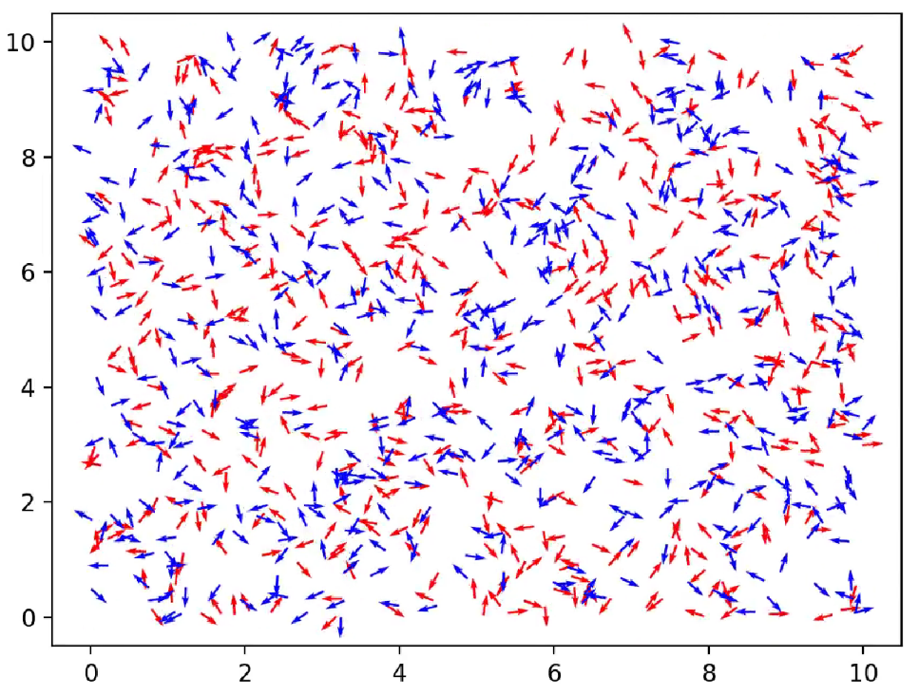

图4.1 无序态空间分布图

无序态指的是当耦合强度时，振子相位耦合项为0，只与振子的固有频率有关，同时振子在空间中的运动状态也是固定的，振子之间的相互作用不产生任何影响，振子会按照初始位置的固有轨迹运动，如图1所示。图中的颜色分别代表它们的固有频率，其中红色代表500个固有频率为正的振子，蓝色则代表500个固有频率为负的振子，其中的箭头方向代表了振子此刻的瞬时运动方向，无序态振子的运动状态是混乱且无规则的。从逐帧动图中可以发现，所有固有频率为正的红色振子均在以逆时针方向旋转，同理，蓝色振子都在以顺时针方向旋转，由此也可以印证在无序态里，振子的运动只与初始的固有频率相关，并不对振子的空间位置产生影响。

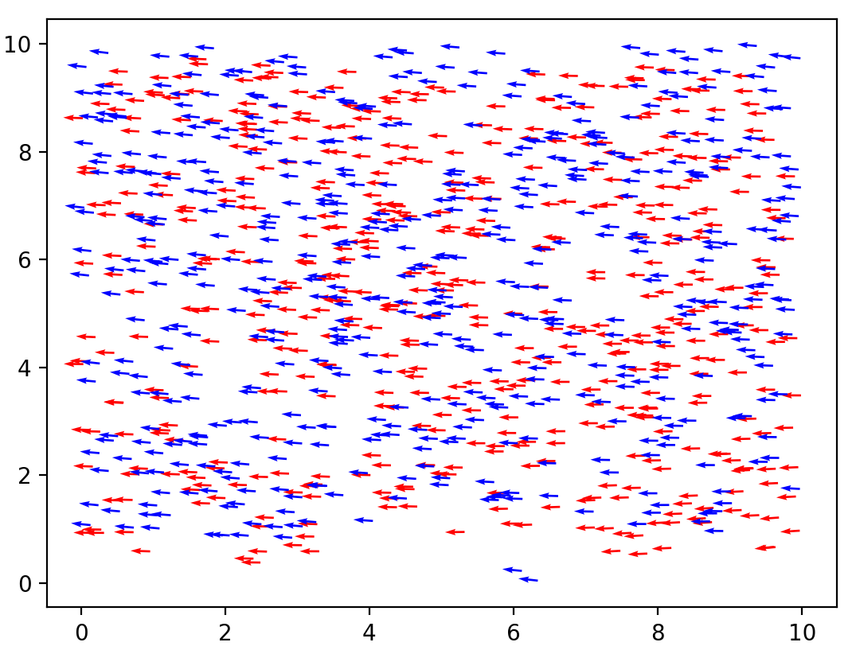

图4.2 瞬时同步态空间分布图

瞬时同步态指的是当耦合强度与空间距离较大时会出现的一种状态，主要是指振子在很短的时间内达到方向同步，无论振子的初始固有频率是多少，都会立刻同步到同一个方向，而且振子的空间位置与初始的随机撒点位置相差不大，换句话说，也就是振子还未来的及在空间位置上有所相互作用，相位及运动方向上就完成了同步。瞬时同步态主要出现的范围有两种：第一种是耦合强度为最大值，此时无论空间距离取何值都会出现瞬时同步态；第二种是当空间距离d0=5，耦合强度范围是时会出现瞬时同步态。当空间距离越来越大接近L/2时，在耦合强度较大的范围内就会开始出现瞬时同步态。从图中可能没有办法直观看出，但在动图里随着时间的增加，所有振子的运动方向会同步的逆时针旋转，逐渐改变，直到完成一个任意方向范围 上循环的完整周期。

4.1.1 四环状态

当空间距离和耦合强度适中时，空间上振子的运动状态开始出现一些比较有规律的现象。比如当空间距离，耦合强度时，空间上振子会呈现标准的四环分布，并且随时间的增长，四环状态一直保持稳定。由于周期性边界条件的限制，图中位于画面上方和下方的半圆是一个完整的环态，同理左边和右边的半圆也是一个完整的环。位于画面四角位置的为一个完整蓝环。从图中可以看出红色环与蓝色环各有两个，其中红色环代表的是固有频率为正的振子，它们会按照逆时针方向旋转，相反蓝色表示的是顺时针旋转的固有频率为负的振子。从空间分布上来看，红色环和蓝色环是相互交替出现的，红色环的上下左右不会出现另一个红色环相邻的情况，这点也是可以确定的。

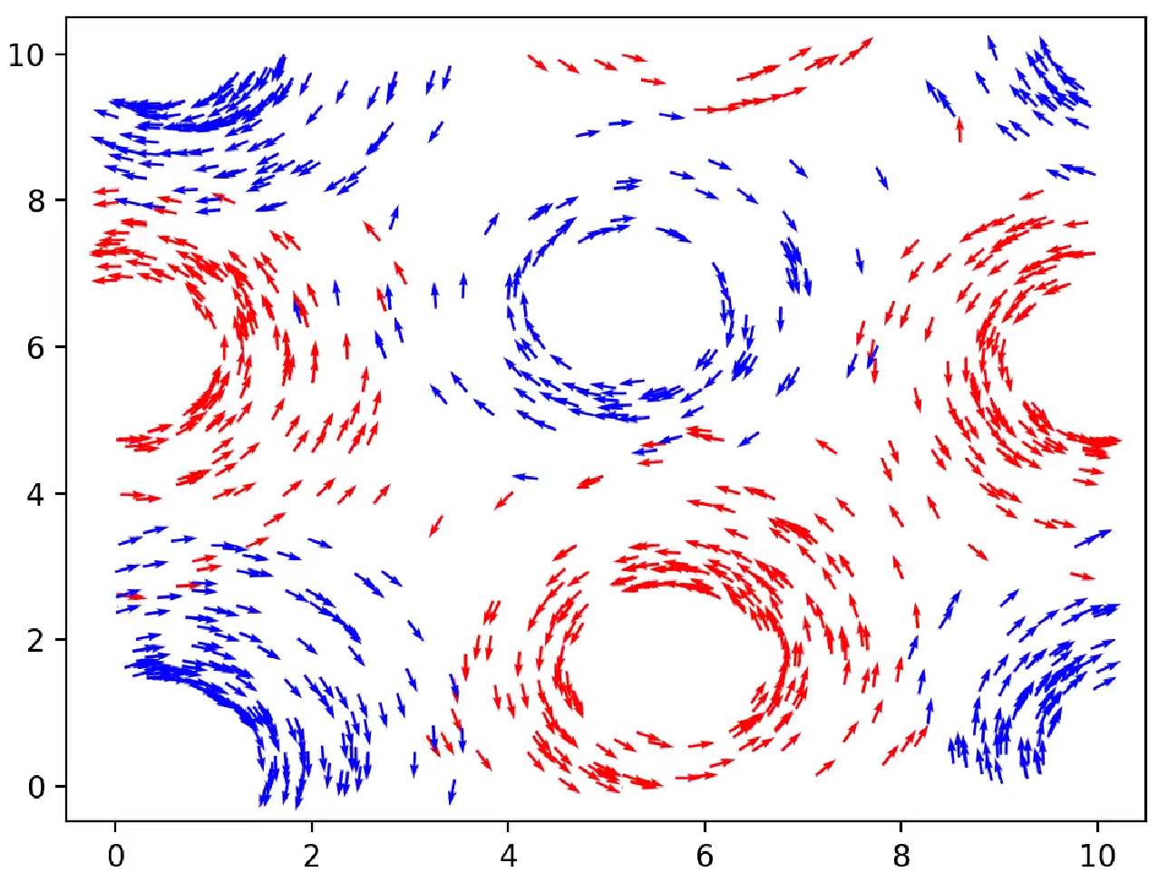

图4.3 四环态空间分布图

4.1.2 双环状态

当空间距离，耦合强度时，空间上振子会出现双环分布，红色环为500个逆时针旋转的固有频率为正的振子，相反蓝色环为固有频率为负的振子顺时针旋转。与四环状态相对比，双环状态的环态会更加明显，而且环态的半径明显增大。同样是环态，因为空间尺寸都是10×10的范围，那在同样的范围内四环和二环所占的大小是不同的，包括环与环之间的距离也是不同的。双环的状态随着时间的增加，在环态中也会逐渐开始出现有小集群同步现象的出现，所以当时间继续增加，会有更多振子加入集群，但整体上保持环态运动的方式不会改变。

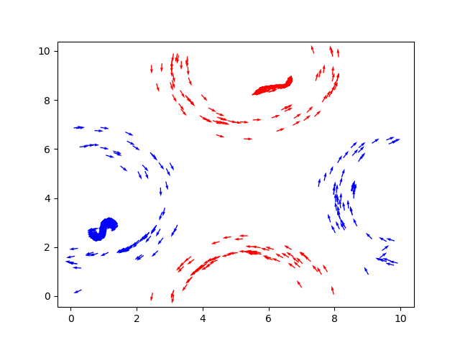

图4.4 双环态空间分布图

4.1.3 1环1集群状态

1环1集群态出现在改变空间距离和耦合强度比较少的范围内，主要集中在空间距离，耦合强度的范围内。以空间距离，耦合强度为例，可以从图中看到位于画面内四个角处的四分之一环共同构成一个完整的红色环态，而在画面最中心是一个红色集群态。其中蓝色环态为顺时针旋转，而位于中心的红色集群恰恰与其相反。1环1集群与环态和集群态相比特殊的一点就是它把两者混合了起来，是在小参数范围内出现的短暂的混合态，只有在特定的参数下才会出现，否则就是常规的环态或集群态。而且经过多组参数与随机初始值实验，发现环态永远不会出现在画面的中心区域，也就是说中心区域永远是集群态，环态位于四角边界处。

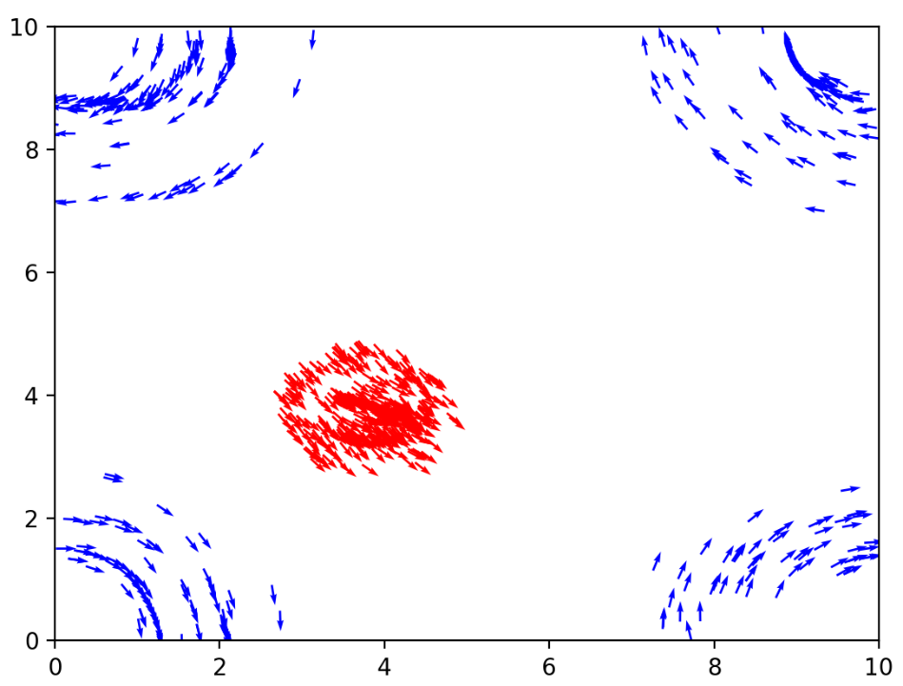

图4.5 1环1集群态空间分布图

4.1.4 双集群状态

双集群算是上述状态中最稳定的一个状态，也是前人发现并研究过的一种状态，双集群出现在大部分空间距离和耦合强度的范围上，几乎所有固有频率为正的振子组成一个红色集群，整体上空间运动方向为逆时针改变；而所有固有频率为负的振子组成一个蓝色集群，并且整体方向顺时针变化。每个集群内部会实现相位同步及运动方向同步，但集群之间是非同步的。但是由于红蓝集群会分别以圆环形式环绕运动，而且方向相反，所以会出现红蓝集群相位接近及交叉重叠的时刻，后面章节在进行振子运动对相位的单独影响时会有更加详细的解释。从图4.6中的双集群态可以看到，在中间红色集群态中有一个蓝色的振子加入，而且还有两个蓝色振子未进入集群内。这种红蓝交叉以及振子离群点出现的情况也会发生，但通常不会大量发生，因为大多数的振子还是主要受到初始固有频率的影响。而图中这种特殊的情况可能是由于初始在10×10正方形内随即撒点的随机性所导致的一些小差异，但这并不影响我们整体振子空间集群状态的产生。

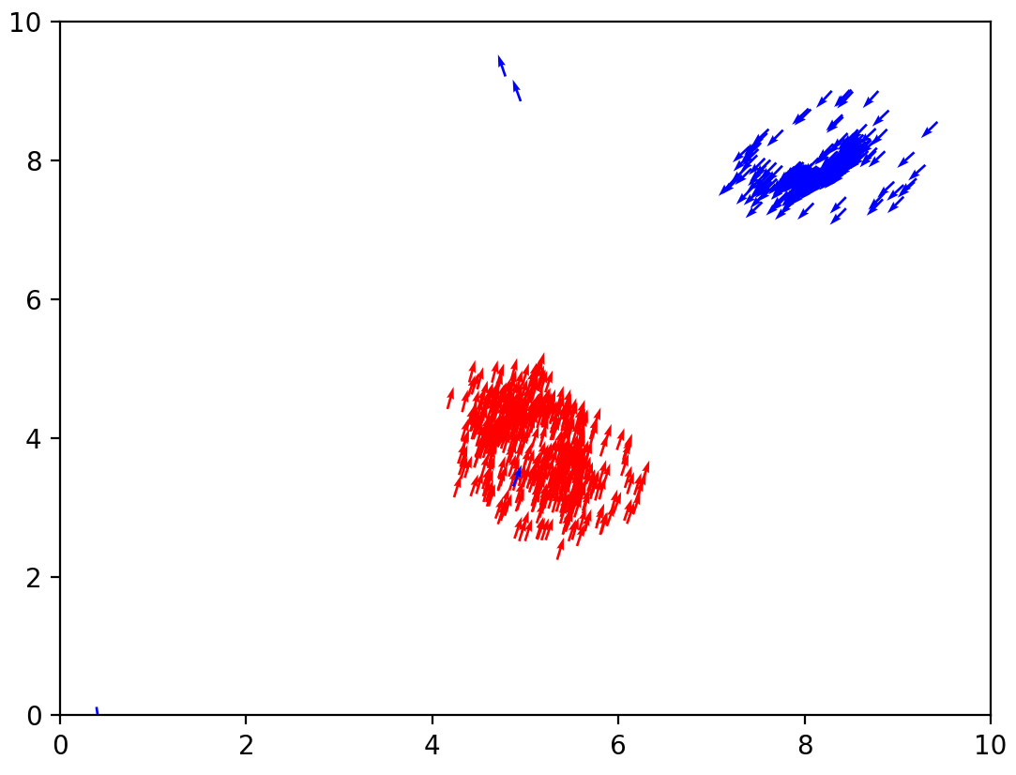

图4.6 双集群态空间分布图

4.2 序参量

4.2.1 全局序参量定义

对振子的空间分布状态有了一定的认识与理解之后，把目标聚焦于振子的相位同步上，仅用振子的空间分布图是没有办法看出空间距离和耦合强度的改变对相位的单方面的影响，为了将其与空间位置的影响分离出来，需要一些其他序参量的定义。

为了更加直观的关注这些振子相位同步性的程度，这里定义了模型的全局序参量，的方程由下式给出：

 (9)

这里代表系统的平均相位，为虚数单位，用来衡量相位的同步性状态，。是第个振子在时间时刻的振子相位，其中，振子数。对应于所有振子具有不同相位的非相干状态。相反，表示完全同步状态。

4.2.2 固定距离时耦合强度𝛌对序参量的影响

首先固定空间距离，改变不同耦合强度，画出不同耦合强度下的序参量变化图，探究耦合强度对相位全局序参量的影响。因为耦合强度的选取范围在以内，所以根据振子空间分布的各种状态为依据，分别选取，，，，，，，这八种比较具有代表性的序参量随时间演化图的直观对比，来观察不同耦合强度如下图所示：

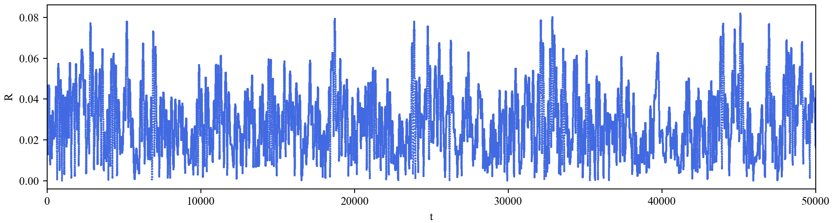

图4.7 系统全局序参量的时间演化

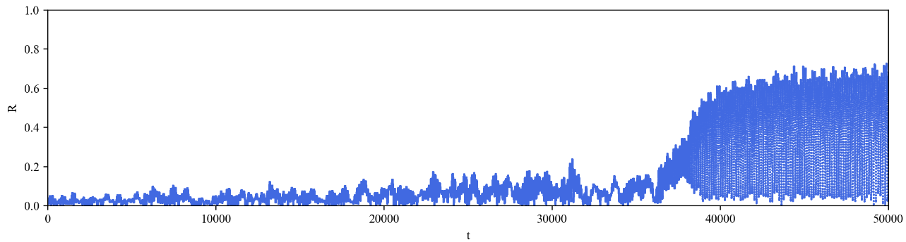

图4.8 系统全局序参量的时间演化

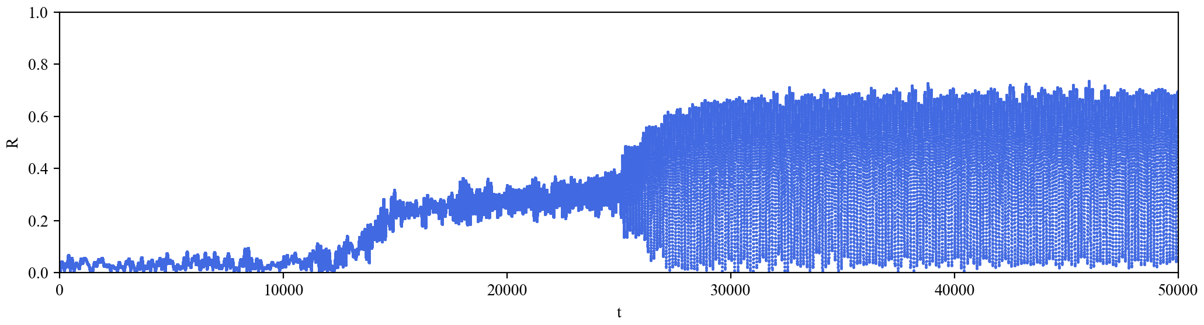

图4.9 系统全局序参量的时间演化

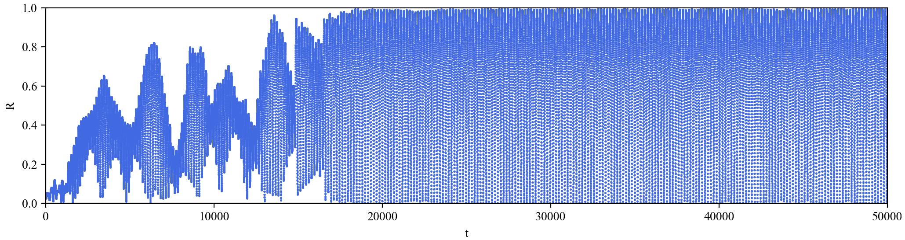

图4.10 系统全局序参量的时间演化

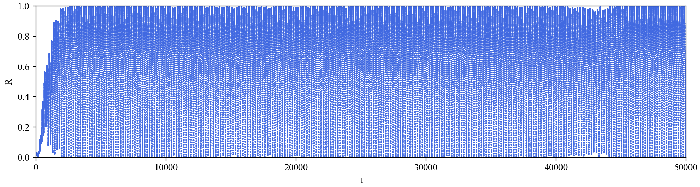

图4.11 系统全局序参量的时间演化

首先选取时间步长为50000秒，当耦合强度时可以看到值的大小是比较无序的，而且值的范围限制在之间，也就是说振子的相位处于非相干态，每个振子都具有不同的相位。这点在4.1节振子耦合强度时的空间无序态图中也可以得到印证。当耦合强度时，从图2中可以发现在步长4万左右某个比较长的时刻开始出现循环振荡的状态，而且循环振荡的幅度范围是有限的，大概介于之间，振子并没有出现稳定在附近的相位同步态。当耦合强度继续增加到时，出现循环振荡的时间比耦合强度又提早了不少，循环振荡范围则仍在稳定在之间。从耦合强度，耦合强度这两张图中可以看出，开始出现值大幅度循环状态变化的时刻越来越早，不断向前推移。除此之外振子的循环振荡幅度也有了显著的改变振荡幅度扩大到了全局振荡，范围在之间。

直到当耦合强度时，值基本在时间步长2000以内实现了全局循环振荡的稳定状态。耦合强度时，也对应了空间状态中的双集群状态。因为双集群之间相位是不同的，而且每个集群内的相位会统一的改变，当红色集群逆时针旋转改变相位时，肯定会在某个时刻与顺时针旋转的蓝色集群相位达到瞬间的一致，这个时刻就对应图中循环振荡顶点的位置，此时值接近于1，是振子在整个运动过程中最接近相位同步态的时刻，同理，当相位完全相反时则对应循环振荡里最低点的位置。

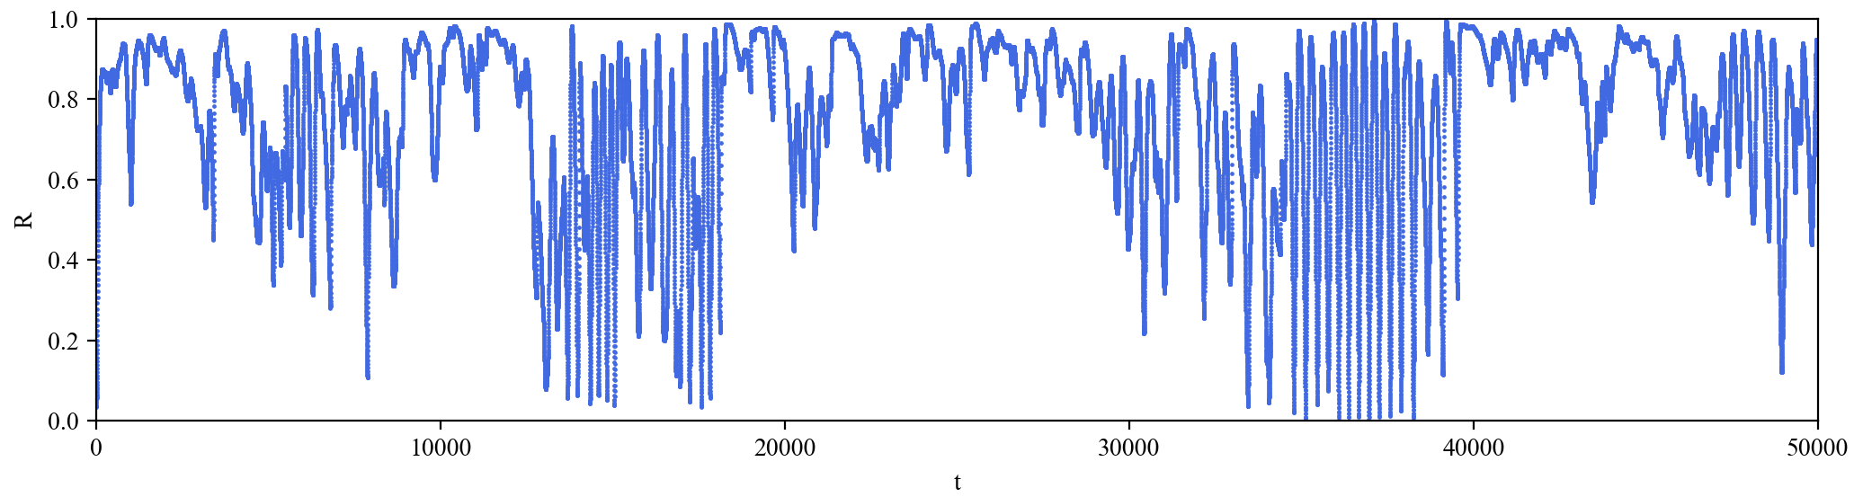

图4.12 系统全局序参量的时间演化

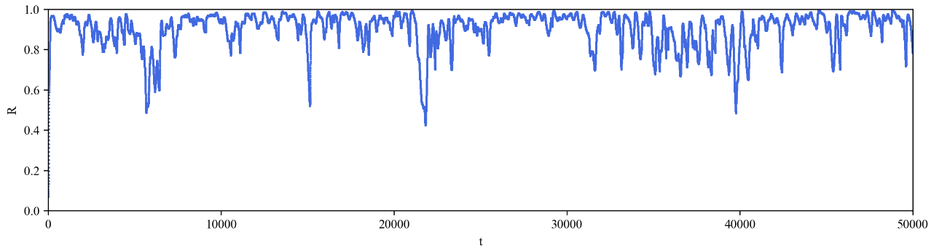

图4.13 系统全局序参量的时间演化

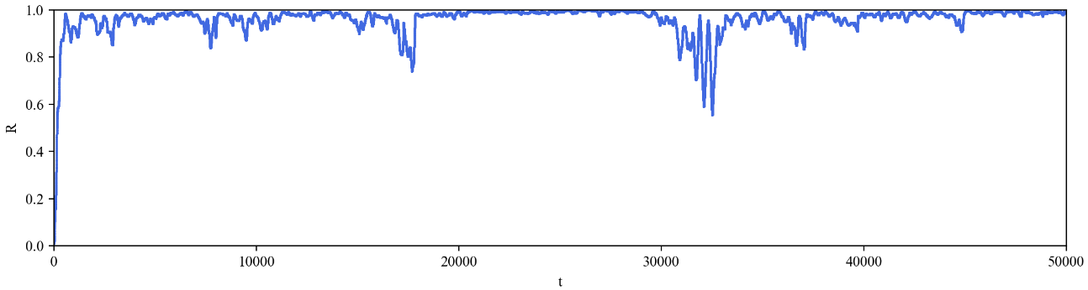

图4.14 系统全局序参量的时间演化

当耦合强度增加到时，可以看到此时状态与前面耦合强度较小时的对比，如果说之前值一直在相位非同步态和全局循环振荡态附近打转，那么现在时算是开始接近相位同步的第一步，从图中可以看到此时振子的值半数以上都集中在0.8的高值域上下范围浮动，比较接近1。但也会有部分区域的值下降落差较大，最低值可能比较接近于0非相干态。当耦合强度时，可以看到振子的值基本都稳定在0.9附近的同步态，只有少数几个时刻出现值下降的情况。当耦合强度取最大值时，可以发现值基本稳定在1附近，而且随着时间的增加，振荡幅度越来越小，趋于稳定的同步态。这种状态与空间中的瞬时耦合态对应，由于耦合强度特别大，在一开始所有振子就会开始方向同步，统一相位朝一个方向开始运动。空间的位置甚至还没来的及产生相互作用，就稳定到了振子同步态。

总的来说，当固定空间距离时，从全局序参量的变化情况可以看出，随着耦合强度 $λ$ 的增加，相位的主要变化过程是：从无序逐渐过渡到全局振荡，再从振荡逐渐演化成同步态。

4.2.3 相位单位圆

全局序参量除了可以通过图像给出，还可以通过序参量的几何图解释。相位被绘制在相位单位圆上。它们的质心由复数给出，如箭头所示，其中代表系统的平均相位。



图4.15 相位序参量的几何解释

首先第一种情况，在四环态中，所有振子在空间上分成四个环，从右图相位单位圆中也可以看到无论固有频率是正是负，红蓝振子都比较均匀的处在圆上的各个位置，遍布整个环 ，因为，所以相位也对应了空间上环上的振子的各种运动方向，所以在相位单位元上。

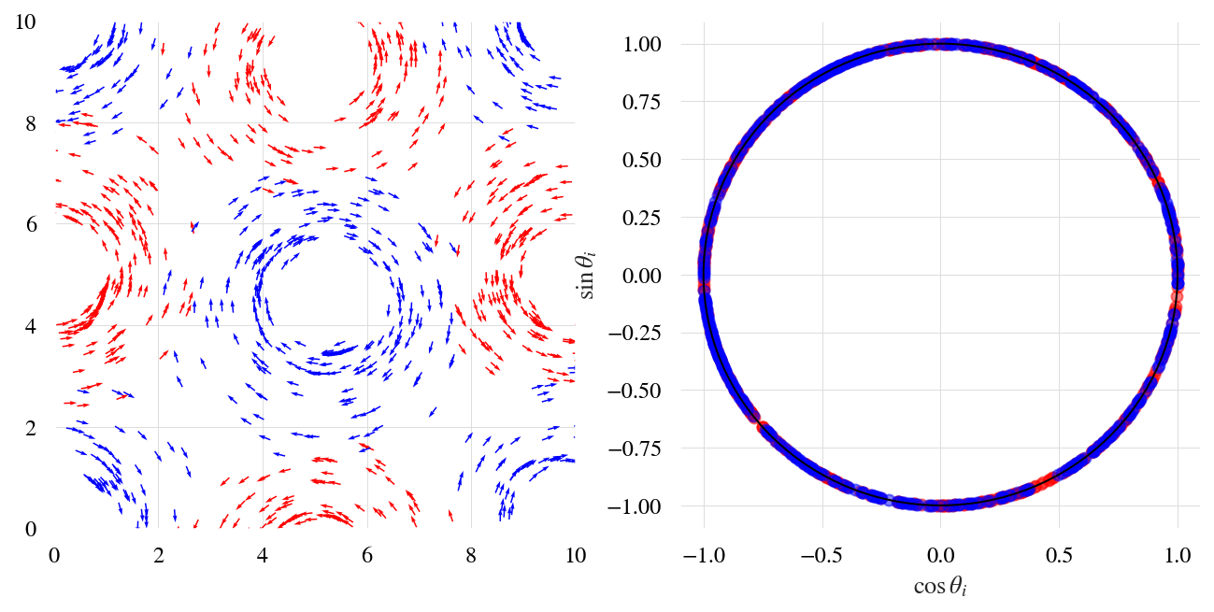

图4.16 (a)四环空间图 (b)四环相位序参量图

在第二种情况，双环态里相位的同步态也与振子的空间位置息息相关，在这个双环态里振子已经开始逐渐形成小的集群，内部振子开始出现同步，所以从右边的相位图中也可以看出，振子不再占满圆上的各个位置，开始出现聚集和空缺，聚集在一起的部分就是已经锁相同步的振子，比如右下角部分的蓝色聚集振子就对应左边蓝色振子空间上的小集群。红色环态也是类似，所以在右边相位图红蓝集群不再像四环那样出现振子遍布整个相位单位圆的情况，

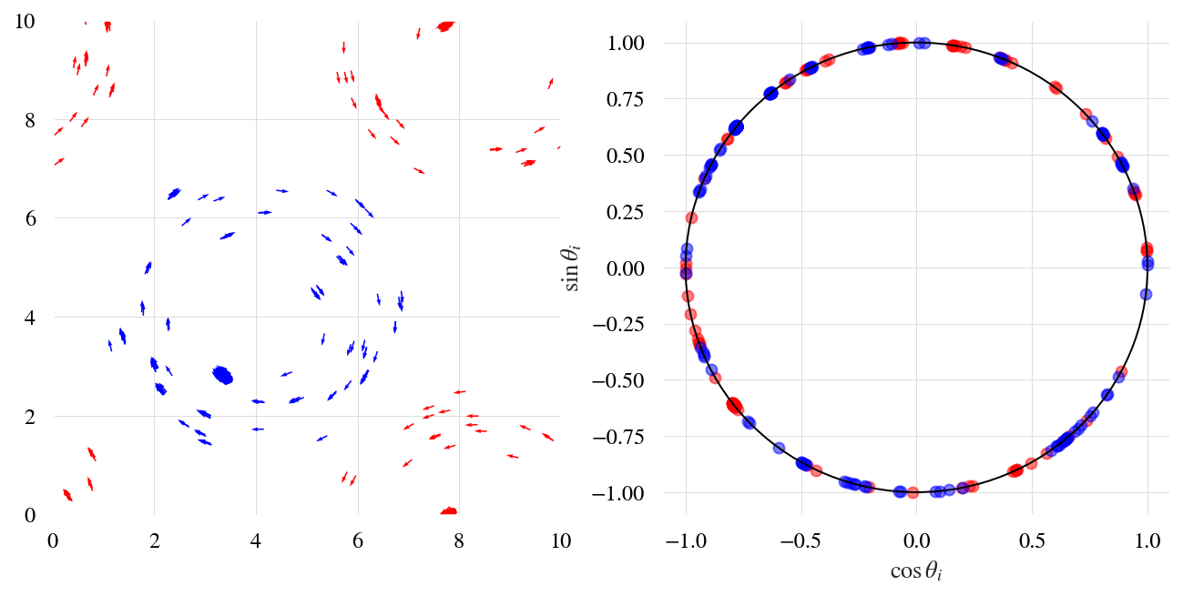

图4.17 (a)双环空间图 (b)双环相位序参量图

第三种情况，在1环1集群态里可以看到环态与集群态的混合，其中红色振子已经基本形成集群，除了极个别还没有同步集群的振子之外，绝大多数已经完成了相位同步，所以在右图单位圆上红色振子已经在左上角的区域内完全锁相聚集，而蓝色因为是环态，则在相位单位圆上的分布比较均匀，但蓝色环态中也可以观察到，也有小部分振子出现了内部同步与聚集，左上角边界处没有出现聚集在一起的振子出现，所以相对应右边相位单位圆左下角部分也出现了一段蓝色同步态。与红色集群相比，蓝色环态在右图相位单位圆中的分布还是比较分散的，基本每个地方都会有蓝色振子的分布，这也证明了蓝色相较于集群态，还是处在环态的振子偏多。

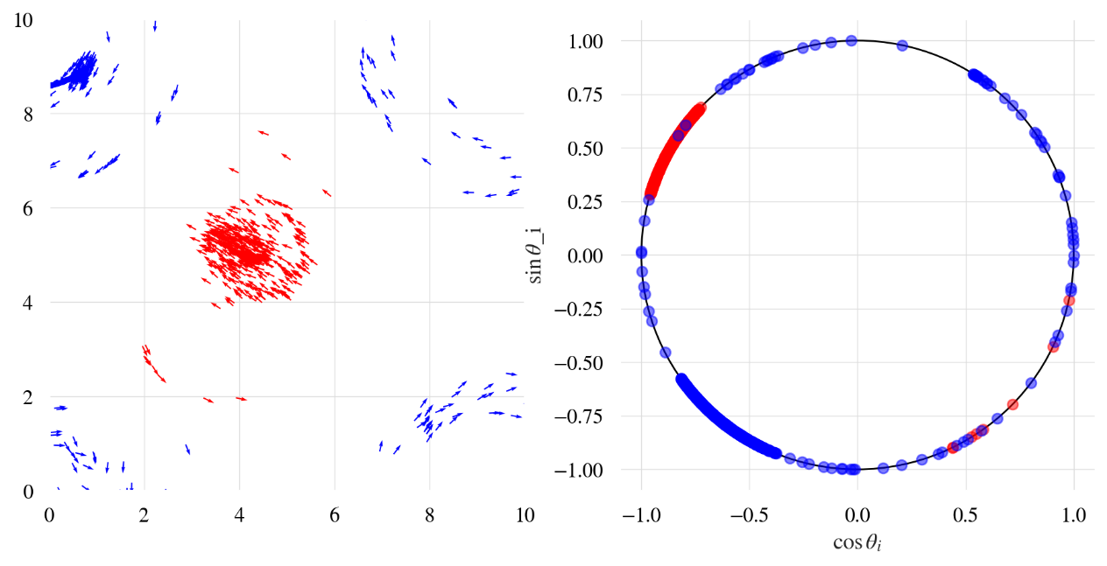

图4.18 (a)1环1集群空间图 (b)1环1集群相位序参量图

最后一种情况，双集群态相较于其他三种状态，相位的运动规律的变化就更加清楚，因为红蓝振子分别代表固有频率的正负，并且分别形成了集群。右图中，可以看到红色振子和蓝色振子分别聚集在右下角的位置，而且还有相位交叉的部分出现，也对应了左图振子集群的运动方向。该瞬时图描述了该系统运动过程中的某一特定的时刻，其实随着时间的演化，后面相位单位圆上的振子也会与空间振子一起变化，红色会逆时针相位锁相运动，蓝色则顺时针锁相运动。在某些特定的时刻，红蓝振子集群会实现相位的完全重合，在这个时刻振子的瞬时空间运动方向也完全相同。

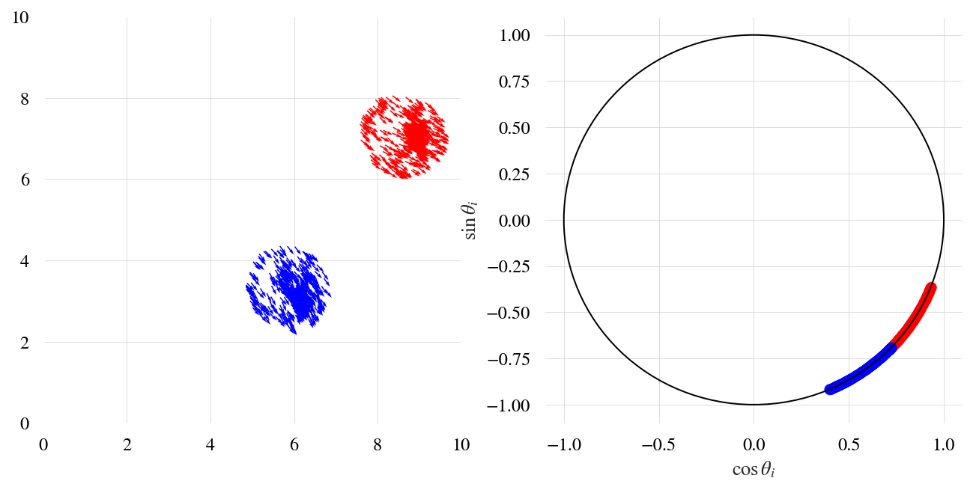

图4.19 (a)双集群空间图 (b)双集群相位序参量图

第5章 相位-取向相关集群系统动力学

5.1 单振子运动

5.1.1 运动半径求解

5.1.2 不同运动状态的半径变化

5.2 振子旋转中心坐标求解

参考文献